附件3：志愿者材料提交格式要求

所有材料均以电子版（pdf或图片格式）发送至百度网盘链接，文件夹（无需压缩包）命名为：学校-姓名-志愿者-在读研究生/应届毕业生。
电子版材料提交要求：
1.文件夹命名：/
2.材料清单排序（同一类型如英语成绩，请扫描到一个文件）：
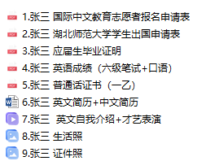
（1）申请表提交签字pdf格式扫描件：
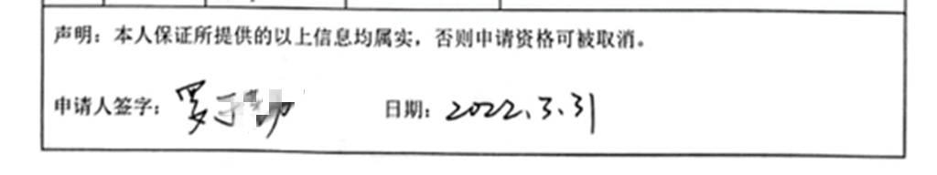
（2）《湖北师范大学学生出国申请表》纸质版签字盖章后提交pdf格式扫描件；研究生除所在学院签章还需导师签字及研究生院签字盖章。
（3）学历学位证明。在读大四本科生报名，需班主任或辅导员同意并签字，提供在读证明，并盖学院或学部公章；硕士生提供本科毕业证、学位证+硕士在读证明盖学院章，非学籍网截图。


（4）视频和照片只提交电子版，视频可配图配字幕，加一段才艺表演，但要露脸。
（5）生活照突出个人性格特色或爱好。

